《殷墟文字乙編》新綴第三十二則

蔡哲茂（台北 中央研究院歷史語言研究所）

A：丙512(合728)(乙1670+1957+2249)
B：R38322(乙4647(合15101)+乙4635(合9906))

釋文：

□(巳)卜爭貞：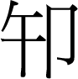子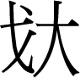于母丙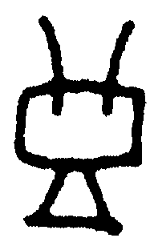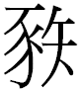小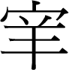ㄓ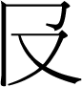女
貞：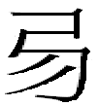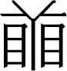用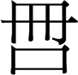小ㄓ女于母丙
貞：古□年

說明：
本組綴合由丙512加上R38322，兩片應為張秉權所綴合，兩組折痕覆核實物後正確，綴合後辭例對貞。

拓本：
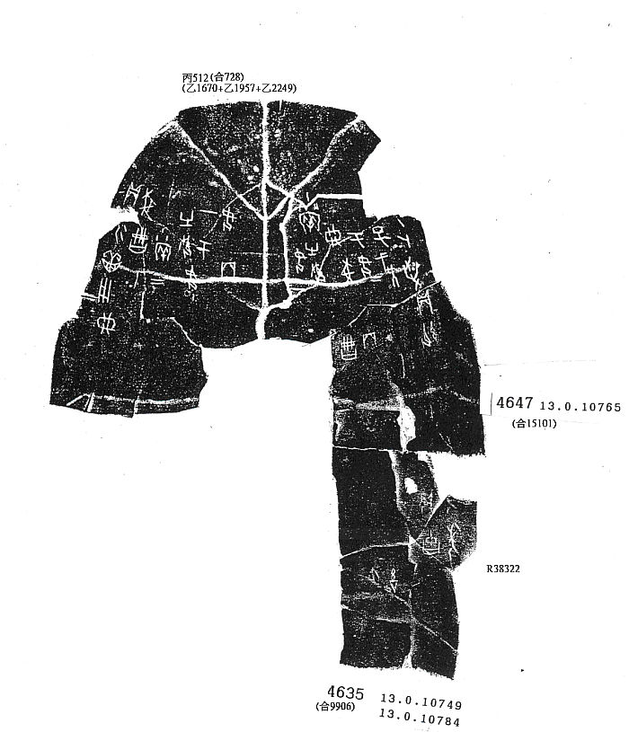
摹本：
